5.4. Связь

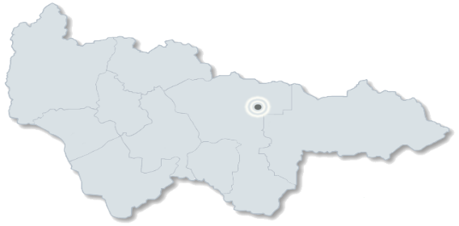Город Когалым обеспечен всем комплексом современных видов связи. Связь является одним из главных сфер деятельности общества, влияние которой отражается на качестве жизни людей, на духовном и морально-психологическом климате населения.

**КОГАЛЫМ**

На территории города Когалыма операторы связи реализуют проекты по развитию и строительству сетей оптоволоконной связи, ведутся работы по расширению городской волоконно-оптической сети, модернизации радиорелейных линий связи, строительство дополнительных базовых станций и антенно-мачтовых сооружений, что положительно скажется на повышении качества и отказоустойчивости оказываемых телекоммуникационных услуг в городе Когалыме.

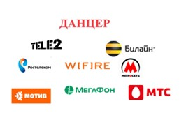В 2024 году администрацией города выдано 9 разрешений на размещение объекта «Линии связи, линейно-кабельные сооружения связи и иные сооружения связи, для размещения которых не требуется строительства», в том числе оптико-волоконные линии и мачтовые сооружения, а также заключено 10 договоров аренды недвижимого имущества, земельных участков с операторами сотовой связи, интернет провайдерами для размещения оборудования с целью обеспечения телекоммуникационными услугами жителей города

Операторы связи на территории города и наиболее востребованные услуги:

|  |
| --- |
| - мобильная связь;  -мобильный интернет;  -домашний интернет;  -телевидение;  - стационарная связь;  - корпоративные сети;  - спутниковые решения;  - аренда каналов связи;  - проектирование и строительство объектов связи;  - облачные сервисы и др. |

Услуги почтовой связи в городе Когалыме оказывают 2 отделения почтовой связи. Главная задача – обеспечение бесперебойной и качественной работы отделений почтовой связи, а также предоставление полного спектра услуг.